试 验 报 告

试验名称：高温爆破试验

主检： |  | 日期： | 2021年12月13日
审核： |  | 日期： | 年月日
批准： |  | 日期： | 年月日

北京光华荣昌汽车部件有限公司实验室

声 明

- 报告无实验室“检测专用章”章无效。
- 报告无主检、审核、批准人签字无效。
- 报告涂改无效。
⑷ 复制报告未重新加盖“检测专用章”章无效。
⑸ 对检测报告若有异议，请收到报告后15个工作日内通知实验室。
⑹ 送样检测仅对样品负责。
⑺ 电子版报告无安全密码无效。

试验单位：北京光华荣昌汽车部件有限公司实验室
地 址：北京市昌平区流村镇工业园区
电 话： (010) 60793358-5711 邮 编：102200

样品名称 | 台湾凯鹏与SMC白色软尼龙管 | 车 型 | /
样品件号 | / | 样品数量 | 6件
委托单位 | 新技术中心 | 生产单位 | /
送样者及其  联系方式 | 孙国  13898083378 | 送样日期 | 2021年12月9日
试验地点 | 北京光华荣昌汽车部件有限公司实验室 | 试验日期 | 2021年12月13日
试验项目 | 高温爆破试验
试验标准 | 试验申请单
样品状态 | 试制品
试验结果 | 不评价
备 注

一、试验条件
试验时间： | 2021年12月13日—2021年12月13日
试验地点： | 北京光华荣昌汽车部件有限公司实验室
试验人员： | 王伟
环境温/湿度： | 温度：11.8℃；湿度：17.7 %
二、试验仪器设备
序号 | 设备名称 | 设备编号 | 规格型号 | 厂家 | 精度 | 有效期
1 | 热老化试验箱 | R-006 | 0-100℃ | 杭州利辉环境检测设备有限公司 | ±2℃ | 2022年12月5日
2 | 储气罐 | / | / | 菲斯特 | /
三、试验方法及评价标准
1、试验方法
1、随机选取长度600mm长的样品3根；
2、将气管一端封闭，另一端与气源连接；
3.将气管放置在高温箱内，气管内部气体压力1.0MPa，在70℃环境下静止保压，保压时间30min（时间从温度到达70℃时开始计算）；
4.保持环境温度不变，逐步提高气管内空气压力每升高0.1MPa保压60s后继续升压，直至气管爆破为止；
5、记录气管爆破时的压力和在该压力下保压的时间；
6、记录气管试验前后的直径并记录。
2、评价标准
不评价
四、标准偏离
1、标准偏离
无
五、试验结果
1、试验结果
台湾凯鹏
样品名称 | 样品编号 | 爆破压力（Mpa） | 保压时间（s）
白色软尼龙管 | 234-007 | 2.6Mpa未爆 | 3min
白色软尼龙管 | 234-008 | 2.6Mpa未爆 | 3min
白色软尼龙管 | 234-009 | 2.6Mpa未爆 | 3min
SMC
样品名称 | 样品编号 | 爆破压力（Mpa） | 保压时间（s）
白色软尼龙管 | 234-010 | 1.5Mpa气管与两通接头脱离 | 15min
白色软尼龙管 | 234-011 | 1.7Mpa气管与两通接头脱离 | 10s
白色软尼龙管 | 234-012 | 2.2Mpa气管与两通接头脱离 | 10s

2、结果照片
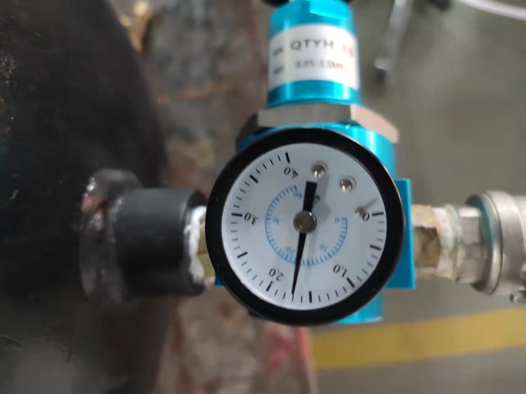 | 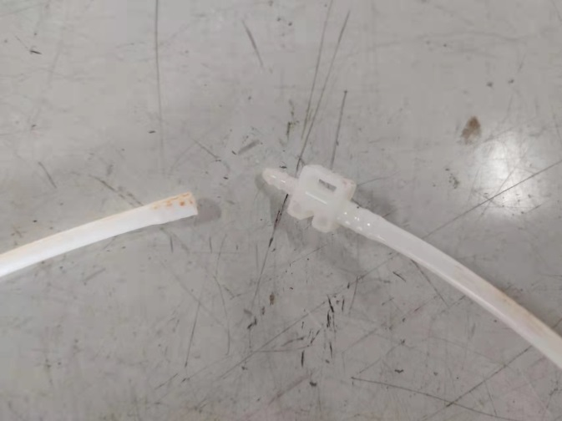
3、试验结论
不评价
备注: 合格: 达到要求; 不合格: 未达到要求; 不评价:未提供评价标准:
六、试验照片
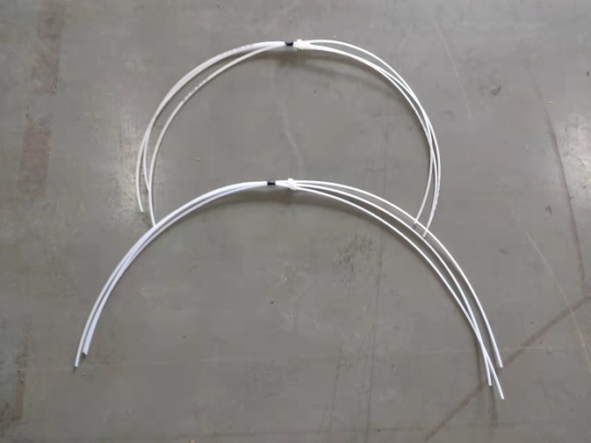
来样照片
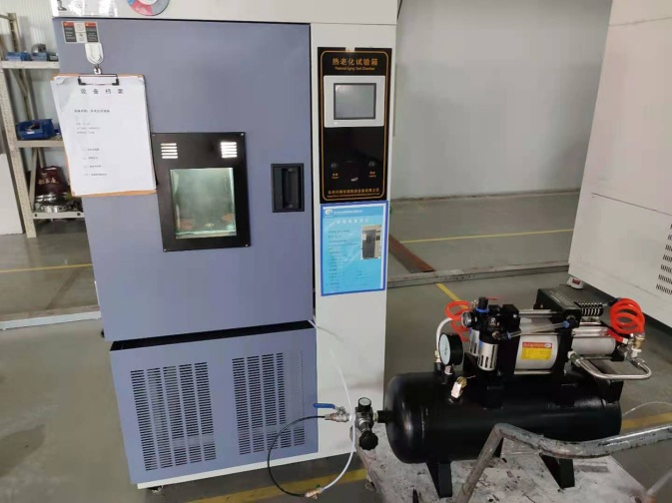
试验中
 | 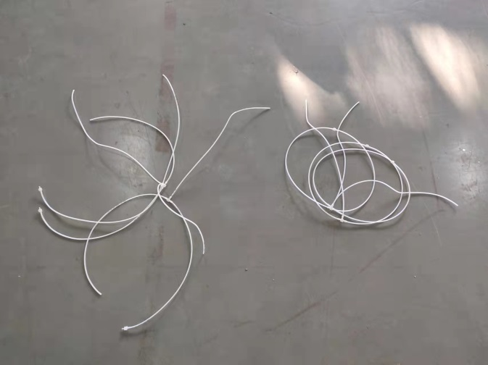
试验前 | 试验后
附录：样品情况表
项 目 | 样品情况
车辆名称、型号、商标 | /
车辆类型 | /
车辆生产厂 | /
样品名称 | 台湾凯鹏与SMC白色软尼龙管
规格型号 | /
结构 | /
材料名称 | /
正面颜色 | /
**报告结束**

